Abkürzung:
Linkshänder-Tastatur gewährt kurze Wege zwischen Tastatur und Maus

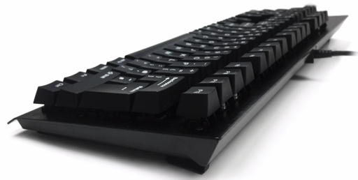
Germering, 23. Mai 2019. Mit der KL-105 bietet tastaturen.com eine neue programmierbare Linkshändertastatur an, mit asymmetrischer Anordnung: Nummern- und Cursorblock sind auf der linken Seite neben dem Hauptblock angebracht. Das Layout gewährt dem Anwender einen wesentlich kürzeren Weg zwischen Tastatur und Maus und ermöglicht eine ergonomische und gleichzeitig schnellere Dateneingabe. Die schwarze Linkshändertastatur hat 105 hochwertige mechanische Tasten in einer modernen gebürsteten Metallfrontplatte. Das Gerät ist programmierbar, ergonomisch und kabelgebunden über eine USB-Schnittstelle.
Links überholen
Die Anordnung der Tastenblöcke ist insbesondere für alle Linkshänder von Vorteil, die täglich viel mit Zahlen zu tun haben, wie etwa in der Buchhaltung, im Lagerwesen oder im Rechenzentrum. Auch das Laufen der PC-Maus auf der linken Seite unterstützt den normalen physischen Bewegungsablauf und beugt Entzündungen im Sehnenbereich vor. Die KL-105 ist offline programmierbar, d.h. sie kann ohne zusätzliche Software vollständig programmiert werden. Der Bediener kann Makros erstellen, vorhandene Tastenprogramme ändern und neue Programmierschichten anordnen.
Bildunterschrift: Die KL-105 verspricht eine schnelle und ergonomische Dateneingabe
Weitere Informationen unter:
PI 170 Programmierbare Linkshändertastatur mit USB-Anschluss

Wenn Sie mögen, wir freuen uns auch über ein ‚Gefällt mir‘ auf facebook

KONTAKT
GeBE Computer & Peripherie GmbH
Edelweißstraße 20, 82110 Germering
Tel.: (089) 894399-0, Fax: (089) 894399-11
Email: sales@tastaturen.com
URL: http://www.tastaturen.com
Pressekontakt
Astrid Kornelius
Tel.: (089) 894399-0, Fax: (089) 894399-11
Email: marketing@tastaturen.com
Kundenkontakt
Paul Pabst
Tel.: (089) 894399-0, Fax: (089) 894399-11
Email: paul.pabst@tastaturen.com

Über tastaturen.com
GeBE Computer & Peripherie GmbH wurde 1998 gegründet. Das Unternehmen entwickelt, produziert und vertreibt kundenspezifische Tastaturen, insbesondere Folien- und Kurzhubtastaturen sowie Silikonschaltmatten. GeBE ist sowohl Hersteller eigener als auch Distributor herstellerübergreifender, namhafter Tastaturprodukte.

